體能測驗項目: (附件二)

1、深蹲(Squat)
A、目的：測量下肢肌力
B、器材設備：深蹲架、奧林匹克槓、槓片
C、流程：
1、熱身後先找出 3~5 RM 的重量，再依此去尋找 1 RM 的重量。上半身動作一次增加 5~10 磅，每次測試完要休息 2 ~ 4 分鐘，讓肌力完全恢復，再進行下一次測試(如圖一)。
2、將槓鈴放在上背部的斜方肌或者三角肌尾部用槓托起
3、動作通過起始時將臀部向後啟動，屈膝和彎曲臀部，然後將軀幹跟隨負重下沉至膝蓋彎曲90度，接著回復到身體直立的姿勢才算完成。
4、給予5 次測試內就測出 1RM，否則肌肉疲勞會影響測試準確度。

2、槓鈴臥推(Barbell bench press)
A、目的：測量上肢肌力
B、器材設備：深蹲架、奧林匹克槓、槓片
C、流程：
1、熱身後先找出 3~5 RM 的重量，再依此去尋找 1 RM 的重量。上半身動作一次增加 5~10 磅，每次測試完要休息 2 ~ 4 分鐘，讓肌力完全恢復，再進行下一次測試(如圖一)。
2、受試者兩手距離抓比肩膀寬一些即可，依照個人舒適度可以在調整。
3、把槓鈴降至胸線碰胸後，將槓鈴往上推至於肩膀上方才算完成。
4、給予5 次測試內就測出 1RM，否則肌肉疲勞會影響測試準確度。

3、引體向上(Pull-up)
A、目的：測量手臂及肩部引體向上的肌耐力。
B、器材設備：直徑1吋半之單槓(應設於最高之受試者於雙臂打直懸垂時雙足不致立於地面之高度)。
C、流程：
1、受試者雙手以正握法握牢單槓(女性可反握)，約與肩同寬，雙臂打直。
2、引體向上，直至下巴超過單槓。然後還原至雙臂打直懸垂之姿勢。如此反覆至不能繼續為止。僅予一次測驗機會。施測時不允許有踢腿，擺振等動作。
3、累積完成的次數即為其成績。

4、20米衝刺(Twenty-meter Sprinting)
A、目的：測量速度及爆發力。
B、器材設備：分段計時器(BROWER)、跑道(至少20米長)、標記圓錐、畫線器。
C、流程：
1、受試者立於起跑線後1大步。
2、聞「預備」、「起」之口令後即快速往前跑，通過所設之20米終點線。
3、計算受試者自出發至通過20米終點線之時間。
5、折返跑(Shuttle Run)
A、目的：測量奔跑及改變方向之速度與敏捷性。
B、器材設備：膠布(或粉筆)、分段計時器、佈置距離10米跑道。
C、流程：
1、受試者立於起點線後1大歩預備。
2、聞「走」的口令後即奔向另一端線，單手單腳過端線，一手觸地。再衝回頭，奔回起跑底線，單手單腳過端線，一手觸地。重覆上述動作要領。再全速衝刺過起跑底線。
3、測量受試者自出發至完成之時間。每人受測兩次，取較佳之成績。

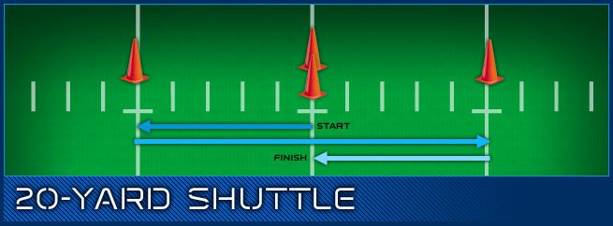

6、 Yo Yo test（IR1）
A、目的：測量心肺耐力。
B、器材設備：膠布(或粉筆)、標記圓錐、可佈置跑道(距離20米)。設定20米長跑道，二端標立明顯標記。
C、流程：
1、受試者立於起點線（Ｂ點）後預備，並在起點線（Ｂ點）後方設立一端線（Ａ點）以預留5公尺的緩衝空間。
2、依播放之節奏響起，則由一端端線(B點)奔向另一端線（Ｃ點），需在下一次節奏聲響起前，抵達彼端。依播放之節奏，過程中兩腳需過端線，於兩條端線間（Ｂ點與Ｃ點之間）來回重覆奔跑。當連續二次無法在節奏響聲前抵設定之端線，即予淘汰。
3、記錄受試者自出發至被淘汰所完成之級數。
